Saiba onde nasce a hora oficial do Brasil

Instituição que gera e dissemina a Hora Legal do Brasil fica no Rio de Janeiro; nove relógios são usados para calcular a hora certa

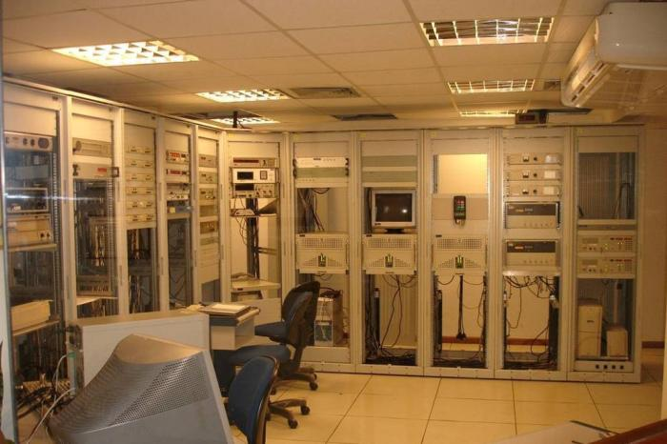
À meia-noite de sábado para domingo, quando terminará oficialmente o horário de verão, equipamentos da Divisão de Serviço da Hora, do Observatório Nacional, estarão trabalhando para atrasar o horário em 10 Estados brasileiros. É nessa instituição, localizada no Rio de Janeiro – e não em Brasília, como poderíamos imaginar –, que é gerada a Hora Legal Brasileira. Contando com uma equipe de cerca de 20 funcionários, entre engenheiros, físicos e técnicos em eletrônica, a Divisão trabalha continuamente para manter o horário oficial do país atualizado e disseminá-lo para todos os cantos brasileiros, respeitando os fusos horários vigentes no país.
– É um serviço importante, porque o país precisa ter uma referência única de tempo. Quem trabalha aqui tem uma atividade exclusiva. Nenhuma outra instituição brasileira faz esse serviço – comenta o chefe da Divisão do Serviço da Hora, Ricardo Carvalho.

